Лабораторная работа № 4
«Исследование последовательностных логических устройств».

- Теоретические сведения.

Краткие теоретические сведения по языку Verilog (продолжение).
При работе с языками описания аппаратуры необходимо всегда помнить одну особенность. Программа, написанная на этом языке (в том числе – на Verilog) выполняется параллельно! В этом главное отличие языка Verilog от таких процедурных языков программирования как C и Pascal. Понять это довольно просто. Ведь с помощью языков HDL описывается схема электрическая принципиальная (т.е. – собственно устройство, в котором электрические сигналы всегда распространяются одновременно).
Для этого в синтаксисе языка Verilog предусмотрены следующие операторы, выполняющиеся параллельно:
• assign;
• always (этот важный оператор мы рассмотрим позже);
Таким образом, если в программе описания модуля используется несколько операторов assign и always, все они будут выполняться параллельно (одновременно).

Понятия моделирования и синтеза.
Работу логического устройства, описанного с помощью языков HDL, можно проверить двумя способами: либо на персональном компьютере (моделирование), либо непосредственной реализацией в микросхеме (например – ПЛИС) (синтез). Процесс синтеза намного сложнее моделирования, поскольку предполагает, помимо компиляции кода, еще и синтез логической схемы (т.е. реализацию устройства с помощью доступных компонентов ПЛИС и трассировку проводников в выбранной микросхеме). Поэтому результат применения некоторых конструкций языка Verilog при моделировании и синтезе отличается! Не все операторы языка Verilog являются синтезируемыми!
Обычно для моделирования используются специальные тестовые программы – тестбенчи (testbench), которые предназначены для проверки программы описания модулей (их верификации). Обычно, для выполнения моделирования используется специализированное ПО, например - ModelSim.

Модельное время
Итак, очевидными являются три факта. Во-первых, моделирование логического устройства можно выполнять на ПК. Во-вторых, многие операторы языка Verilog выполняются параллельно. В-третьих, ПК выполняет инструкции строго последовательно. Возникает вопрос, как с помощью компьютера выполнить моделирование событий, которые
выполняются одновременно? Для ответа на этот вопрос необходимо вначале разобраться с
понятиями реального и модельного времени. Естественно, что реальное время отличается от модельного. В реальном времени описываются все изменения, происходящие в моделируемом устройстве. В модельном времени описываются все изменения, происходящие в моделирующей программе. Такое разделение позволяет выполнить на компьютере вначале последовательно все параллельные инструкции, а затем предоставить результат в таком виде, как будто бы они выполнялись одновременно.
Для задания модельного времени в языке Verilog служит конструкция `timescale
param1/param2. Param1 задает единицу модельного времени (по умолчанию – 1 нс), а
Param2 – точность модельного времени. Например `timescale 1ns/10ps означает, что
единица модельно времени 1 наносекунда. Шаг в 10 единиц модельного времени составит 10 нс. Значение 10 пикосекунд (второй параметр директивы timescale) указывает на точность, с которой будут выполняться вычисления всех изменений за один шаг моделирования. Естественно, что при вычислении задержек в устройстве, время будет округляться с точностью до 10 пикосекунд. С помощью этой конструкции можно задавать точность моделирования.

Временные задержки.
Различают временные задержки, связанные с моделированием и синтезом.
Временные задержки при моделировании задаются пользователем с помощью оператора #time (параметр time определяет время задержки в единицах модельного времени). Обычно, такие задержки имитируют конечное время распространения сигналов в реально работающих устройствах. Например, чтобы организовать задержку в 5 наносекунд необходимо записать следующий код:
#5;
Временную задержку можно вводить перед оператором присваивания значения сигналу, моделируя время распространения сигнала в реальной схеме:
assign #10 c = a^b;
Данная конструкция описывает элемент «исключающее ИЛИ» (XOR) с задержкой распространения равной 10 (10 единиц модельного времени - первого параметра директивы `timescale, который по умолчанию равен 1 нс). При этом, все задержки в непрерывных присвоениях являются инерциальными. Это значит, что изменения сигнала А на время меньшее 10 нс не приведет к изменениям сигнала С. Для того, чтобы произошло изменение сигнала С требуется, чтобы сигнал А был зафиксирован в новом состоянии на время более 10 нс.
А что же будет при синтезе? Если использовать задержки такого вида при синтезе, то ничего не произойдет! Данный оператор является несинтезируемым, т.е. он будет игнорироваться. Для формирования задержек в реальном устройстве используются другие методы.

Операторы языка Verilog
Оператор assign
Используется для непрерывного присвоения сигнала переменной типа wire. Синтаксис:
assign var = expression;
Действие оператора: при изменении выражения expression (например, изменилось значение переменной, входящей в expression), вычисляется новое значение выражения и результат присваивается переменной var. В левой части выражения переменная может быть только типа wire, а в правой части - возможна комбинация переменных wire, reg, integer. Все операторы assign в модуле выполняются параллельно.

Оператор always
Один из основных, эффективных операторов языка Verilog. Позволяет задать постоянное выполнение последовательности команд. Указанная последовательность может выполняться либо циклически (в бесконечном цикле), либо только после появления определенного события.
Синтаксис:
always @( …events… )
begin
…
//последовательность операторов (выполняется последовательно, один за другим)
…
end
Описание: Данный оператор применяется тогда, когда возникает необходимость последовательного выполнения команд. Для этого, после ключевого слова always, следует
последовательность операторов, заключенных в блок begin/end. Все команды, расположенные внутри такого блока, выполняются последовательно, а сами операторы always – параллельно. Когда блок begin/end отсутствует, то действие оператора always распространяется только на один следующий за ним оператор. Если в операторе always отсутствует конструкция @( …events… ), то набор команд, расположенных между begin и end, выполняется в бесконечном цикле.
Для указания условия, необходимого для запуска блока always, используется конструкция @( …events… ). В этом случае, внутри круглых скобок указывается список условий (событий) инициирующих выполнение оператора always. Условием может быть появление положительного или отрицательного фронта, изменение значения сигнала и пр. Положительный фронт указывается ключевым словом posedge, отрицательный фронт – negedge. После ключевых слов posedge и negedge следует имя сигнала. Если необходимым условием является любое изменение сигнала - в скобках просто указывается имя контролируемого сигнала.
Примеры:

always @( posedge CLK ) // условие запуска оператора always – положительный
фронт сигнала CLK;
always @( negedge CLK ) // условие запуска оператора always – отрицательный
фронт сигнала CLK;
always @( CLK ) // условие запуска оператора always – любое изменение уровня
сигнала CLK;

Если необходимо указать несколько условий, приводящих к запуску оператора always, внутри скобок их объединяют операторами or или and. Либо записывают через запятую (эквивалент оператора or). Например, следующие операторы описывают условия запуска RS триггера:
always @( posedge CLK or R or S) // обе эти записи приводят
always @( posedge CLK, R, S ) // к одинаковому результату

Можно использовать неявное указание событий запуска. В этом случае внутри скобок
ставится звездочка (*). В данном случае срабатывание оператора always произойдет при любом изменение значений переменных, стоящих в правой части оператора присваивания, изменение условий и выражений в операторах if и case (когда они применяются в операторе always). Пример:

always @(*) // тоже самое, что использовать always @( a or b or c or d or f )
y = (a & b) | (c & d) | myfunction(f);

Важное замечание! Внутри оператора always нельзя использовать переменные типа wire (т.е. все переменные, которым присваивается значение внутри данного оператора, должны быть типа reg). Иначе, это приведет к ошибкам компиляции. Внутри оператора always невозможен вызов другого модуля. Все операторы always выполняются параллельно.

Оператор initial
Данный оператор используется для задания последовательности команд, которые необходимо выполнить один раз при запуске проекта на моделирование. Обратите внимание, оператор initial не поддерживается при синтезе, а используется только при моделировании.
Синтаксис:
initial
begin
…
// операторы (выполняются последовательно)
…
еnd

Описание: операторы, расположенные между конструкцией begin и end выполняются только один раз при запуске программы на моделирование. Позволяют задать исходное состояние устройства.

Оператор конкатенации { }
Фигурные скобки (оператор конкатенации) используются для объединения (склеивания или слияния) нескольких различных сигналов в один. Разрядность полученного сигнала равна сумме разрядностей всех объединяемых сигналов.
Синтаксис:

{ arg1, arg2, … , argN}

Описание: переменные различной разрядности arg1…argN объединяются в один сигнал.

Оператор проверки условия ?:
Оператор проверки условия (вопросительный знак с двоеточием для разделения действий) на языке Verilog работает также как в С.
Синтаксис:

assign var1 = (condition) ? var2:var3;

Описание: Вначале проверяется условие condition, если оно истинно – выполняется первая команда, если ложно – команда следующая за разделительным двоеточием. Пример реализации простейшего мультиплексора 2-в-1 с помощью условного оператора:

assign Y = (SEL) ? A : B;

Оператор parameter. Объявление символического имени.
Этот оператор используется тогда, когда необходимо назначить константам символические имена.
Синтаксис:

parameter symbolic_name = dig_number;

Описание: этот оператор объявляется сразу после описания портов модуля и переменных. К примеру, при создании конечного автомата, состояниям автомата удобно присваивать символьные имена:

parameter [1:0] state_A =0, state_B = 1, state_C = 2, state_D = 3;

Оператор выбора case
Применяется для выбора одного из нескольких вариантов.
Синтаксис:

case( expr )
case_item1:
begin
…
end
case_item2:
begin
…
end
default:
begin
….
end
endcase

Описание: Оператор выбора case проверяет выражение expr и, в зависимости от его значения, выполняется определенная команда. Данный оператор гарантирует исполнение одной ветви. В случае если ни одно из перечисленных значений не совпадает с текущим, выполняется ветвь default. Пример использования оператора выбора - реализация двоично-десятичного дешифратора (аналог м\с К155ИД3):

case (rega)
4'd0: result = 10'b0111111111;
4'd1: result = 10'b1011111111;
4'd2: result = 10'b1101111111;
4'd3: result = 10'b1110111111;
4'd4: result = 10'b1111011111;
4'd5: result = 10'b1111101111;
4'd6: result = 10'b1111110111;
4'd7: result = 10'b1111111011;
4'd8: result = 10'b1111111101;
4'd9: result = 10'b1111111110;
default: result = 10'bx;
endcase

Оператор проверки условия if…else
Синтаксис:

if (<expression>)
<statement1>
else
<statement2>

Описание: оператор проверки условия проверяет истинность выражения expression (любое выражение языка Verilog). Если условие истинно – выполняется команда statement1 (оператор или группа операторов между begin и end). Если условие ложно – выполняется команда statement2, расположенная в ветви else. Ветвь else может отсутствовать, но если
имеются вложенные условные операторы if (как в примере ниже), то else относится к ближайшему оператору if. Для выполнения нескольких команд при совпадении условия следует пользоваться конструкцией begin и end. Выражение expression считается истинным, если его значение не равно 0 и не является неопределенным (x или z). Следует помнить, что так же как и в языке С, операция сравнения записывается как == (два подряд знака =), в отличие от операции присваивания = (один знак). Операции сравнения при неопределенных операндах возвращает неопределенное значение (x). Выражение expression не обязательно должно быть выражением типа boolean, а является любым выражением, которое может
может быть приведено к типу integer. Здесь прослеживается аналогия с языком С, единственное отличие состоит в том что тип integer в языке Verilog, в отличие от типа int языка C, может принимать неопределенные значения (x или z). В случае, когда выражение принимает эти значения, выполняется ветвь else. Пример использования условного оператора – реализация синхронного одноразрядного регистра-мультиплексора с сигналом разрешения выхода ОЕ:

always @(negedge Clk)
begin
if (OE)
out = data;
if (LE)
data = inА;
else
data = inB;
end

Оператор цикла for
Данный оператор применяется для организации циклического повторения команды или группы команд при известном числе итераций.
Синтаксис:

for (_index = __low_range; __index < __high_range; __index = __index + __step)
begin: (name)
…
// some code(группа циклически выполняемых команд)
…
end

Описание: принцип работы оператора цикла for напоминает работу оператора цикла языка С. Единственное отличие состоит в том, что при увеличении переменной __index возникает соблазн воспользоваться оператором +=, которого нет в языке Verilog. В данном случае   используется конструкция __index = __index + __step. Для досрочного выхода из цикла (блоки команд должны быть именованы – уникальное имя после ключевого слова begin:)
используется оператор disable. Для сравнение с языком С: действие оператора disable совпадает с действием оператора break языка С
Пример:

initial
begin : break
for (i = 0; i <n; i =i+1)
always @CLK if (a == 0)
disable break;
end

Оператор цикла while
Синтаксис:

while (condition)
begin
…
//some code(исполняемый фрагмент программы)
…
end

Описание: оператор цикла while работает так же, как в языке С. Если проверяемое условие (condition) истинно, то выполняется последовательность команд, расположенных между операторами begin и end. Если условие ложно – оператор цикла не выполняется. Он используется только в процедурных блоках, например - в секции initial. Оператор цикла while не синтезируемый (применяется только для моделирования).

Оператор цикла repeat
Данный оператор позволяет организовать цикл с конечным (фиксированным) количеством повторений.
Синтаксис:
repeat( N )
begin

// some code(исполняемый фрагмент программы)

end

Описание: последовательность команд, расположенных между операторами begin и end будет выполнена N раз. Этот оператор цикла используется только в процедурных блоках, например - в initial или always. Оператор цикла repeat не синтезируемый (применяется только для моделирования).

Пример применения данного оператора – генерация убывающей последовательности от 127 до 0:

integer count;
initial
begin
count = 128;
repeat (count)
begin
count = count - 1;
end
end

Оператор бесконечного цикла forever
Для реализации бесконечного цикла в языке Verilog (аналогичного оператору for(;;) языка С) используется оператор forever.
Синтаксис:

forever
begin

// some code(исполняемый фрагмент программы)

end

Описание: фрагмент программы, расположенный между операторами begin и end будет повторяться в бесконечном цикле. Поэтому, необходимо предусмотреть условия завершения цикла forever. Это можно сделать, например, с помощью системной функции $finish. Данный оператор используется только в процедурных блоках. Оператор бесконечного цикла forever не синтезируемый (применяется только для моделирования).

Пример – формирование тактового сигнала с периодом повторения, равным 10 шагам модельного времени на интервале 2000 шагов модельного времени:

reg clock;
initial
begin
clock = 1'b0;
forever #5 clock = ~clock; // the clock flips every 5 time units.
end
initial #2000 $finish;

Арифметические и логические операторы
Арифметические операторы: + , - , * , / , %;
Логические операторы (для сгруппированных значений, используются с одной переменной):
! – логическое отрицание;
&& – логическое “И”;
|| – логическое “ИЛИ”;
Логические операторы побитовые (используются с несколькими переменными):
~ – побитовое отрицание;
& – побитовое “И”;
| – побитовое “ИЛИ”;
^ – побитовое “ИСКЛЮЧАЮЩЕЕ ИЛИ”;
Операторы сравнения:
== – логическое равенство;
!= – логическое неравенство;
=== – побитовое равно (полное совпадение);
!== – побитовое неравно (полное несовпадение);
<= – логическое сравнение «меньше – или – равно»;
>= – логическое сравнение «больше – или – равно»;
> – логическое сравнение «больше»;
< – логическое сравнение «меньше».

- Порядок выполнения работы
Особенностью последовательностных логических устройств является зависимость выходного сигнала не только от действующих в настоящий момент входных логических сигналов, но и от тех, которые действовали в предыдущий момент. Для выполнения этих условий, последовательностное устройство должно обладать памятью. Функцию запоминания значений логических переменных в цифровых схемах выполняют триггеры. Таким образом, триггер является неотъемлемой частью любого последовательностного устройства.
Опишем на языке Verilog RS-триггер, схема которого представлена на рисунке:
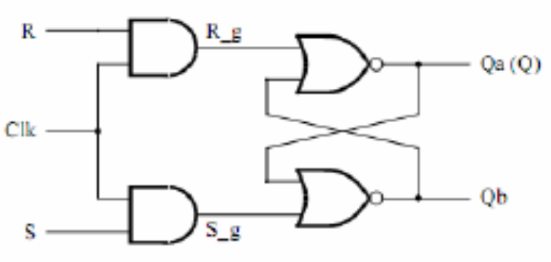
Для этого:
- Создадим новый проект в среде ModelSim.
- Создадим новый исходный файл с описанием RS-триггера (исходный текст программы приводится ниже):
`timescale 1 ns/ 10 ps

module rstrig (Clk, R, S, Q);
input Clk, R, S;
output Q;

wire R_g, S_g, Qa, Qb;
reg Clk_r, R_r, S_r;
parameter period = 50;

initial
begin
Clk_r = 1'b0;
forever #(period /2) Clk_r = ~Clk_r;
end
initial
begin
R_r = 1'b0;
#40 R_r = 1'b1;
#80 R_r = 1'b0;
#130 R_r = 1'b1;
end
initial
begin
S_r = 1'b0;
#80 S_r = 1'b1;
end
initial
#180 $finish;

and(R_g, R, Clk);
and(S_g, S, Clk);
nor(Qa, R_g, Qb);
nor(Qb, S_g, Qa);

assign Q = Qa;
assign Clk = Clk_r;
assign R = R_r;
assign S = S_r;

endmodule
- Скомпилируйте программу. После успешной компиляции перейдите в режим моделирования.
- Отройте графическое окно и добавьте в него проверяемые сигналы. Запустите проект на моделирование. Ответьте НЕТ на вопрос, хотите ли Вы закончить работу с симулятором. Проверьте полученные результаты:
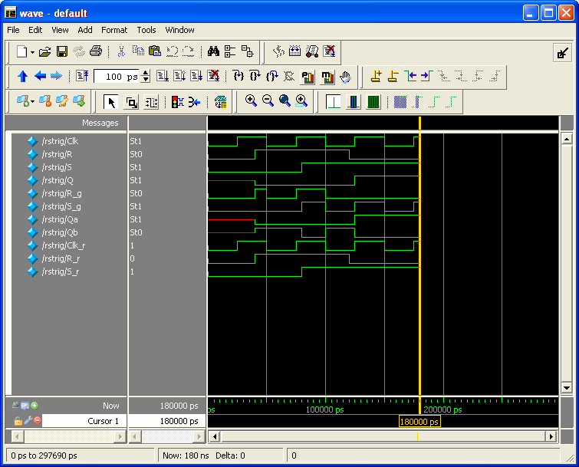
- Обратите внимание – в данной работе не используется файл с описанием тестовых векторов. Все изменения входных сигналов задаются с помощью оператора initial. Само описание триггера выполнено не на поведенческом уровне, а на структурном. Описаны элементы and и nor с подключаемыми к ним сигналами.
- Выйдите из режима моделирования.

- Самостоятельная работа

Задание 1.
Реализуйте последовательностное устройство и проверьте его работу в среде ModelSim в соответствии с заданным вариантом:

Вариант 1. 8-разрядный синхронный параллельный регистр со входами сброса и установки.
Вариант 2. 16-разрядный сдвиговый регистр с параллельной загрузкой. Направление сдвига задается логическим уровнем на соответствующем входе.
Вариант 3. Преобразователь последовательного кода интерфейса RS-232 в параллельный код.
Вариант 4. Кольцевой 16-разрядный регистр сдвига. Входные данные – 8-разрядные. Направление и величина сдвига задаются внешними сигналами.
Вариант 5. Блок памяти типа FIFO – восемь 8-разрядных слов.
Вариант 6. Блок ОЗУ – шестнадцать 8-разрядных слов.

Задание 2.
Реализуйте счетчик и проверьте его работу в среде ModelSim в соответствии с заданным вариантом:

Вариант 1. Двоично-десятичный счетчик с параллельной загрузкой.
Вариант 2. Двоичный счетчик по модулю 16 с возможностью реверсивного счета. Направление счета задается логическим уровнем на соответствующем входе.
Вариант 3. 4-разрядный счетчик Джонсона. Последовательность изменения состояний данного счетчика следующая: 0h – 1h – 3h – 7h - Fh – Eh – Ch – 8h -0h .
Вариант 4. 3-разрядный счетчик-формирователь кода Грея. Последовательность состояний данного счетчика следующая: 0 – 1 – 3 – 2 – 6 – 7 – 5 – 4 – 0.
Вариант 5. 3-х канальный генератор импульсных последовательностей с изменяемой фазой.
Вариант 6. Генератор ШИМ-сигнала. Скважность генерируемого сигнала задается входным 4-разрядным кодом.

